06國立臺北教育大學資訊科學系碩士班○○○學年度第○學期
碩士論文學位考試考試委員建議名冊
年級 |  | 學號 |  | 研究生姓名 |  | 論文計畫題目
○ |  | ○○○○○○○○○ |  | ○○○ |  | 中文 | ○○○○○○○○○○○○○○○○○○○○○○○○○○○○○○○○○○○○○○○
 |  |  |  |  |  | 英文 | ○○○○○○○○○○○○○○○○○○○○○○○○○○○○○○○○○○○○○○○○○○○○○○○○○○○
指導教授姓名 |  |  | 任職單位勿縮寫勿手寫  (學校/學系-全名) |  |  | 職稱 |  |  |  | 備註
○○○ |  |  | 學校：○○○○○○○○○  學系：○○○○○○○○○ |  |  | □教授□副教授□助理教授  □其他：________________
○○○ |  |  | 學校：○○○○○○○○○  學系：○○○○○○○○○ |  |  | □教授□副教授□助理教授  □其他：________________
所長  圈選處 | 考試委員  姓名  (至少須填寫4名委員) |  | 任職單位  (學校/學系-全名)  勿縮寫勿手寫 |  | 職稱 |  |  | 最高學歷  (學校/學系-全名)  勿縮寫勿手寫 |  | 備註  請務必確實閱讀  備註1-3點後填報
 | ○○○ |  | 學校 | ○○○○○○○○○ | □教授□副教授  □助理教授  □其他：__________ |  |  | 學校 | ○○○○○○○○○ | □校內教師  □校外教師
 |  |  | 學系 | ○○○○○○○○○ |  |  |  | 學系 | ○○○○○○○○○
 | ○○○ |  | 學校 | ○○○○○○○○○ | □教授□副教授  □助理教授  □其他：__________ |  |  | 學校 | ○○○○○○○○○ | □校內教師  □校外教師
 |  |  | 學系 | ○○○○○○○○○ |  |  |  | 學系 | ○○○○○○○○○
 | ○○○ |  | 學校 | ○○○○○○○○○ | □教授□副教授  □助理教授  □其他：__________ |  |  | 學校 | ○○○○○○○○○ | □校內教師  □校外教師
 |  |  | 學系 | ○○○○○○○○○ |  |  |  | 學系 | ○○○○○○○○○
 | ○○○ |  | 學校 | ○○○○○○○○○ | □教授□副教授  □助理教授  □其他：__________ |  |  | 學校 | ○○○○○○○○○ | □校內教師  □校外教師
 |  |  | 學系 | ○○○○○○○○○ |  |  |  | 學系 | ○○○○○○○○○
系主任： 年 月 日 指導教授： 年 月 日

備註：1.口試委員聘任請依日碩班依照本校日間學制學位授予暨研究生學位考試實施要點第12/19條及在職班依照本校碩士在職專班學位授予暨學位考試實施要點第12/19條規定辦理
十二、組織碩士學位考試委員會，應依下列規定辦理：
（一）碩士學位考試委員為三人（若有二位擔任共同指導教授者，得增聘為四人），其中校外委員(含本校兼任教師)須達三分之一（含）以上，由校長聘任之。碩士學 位考試委員會召集人由校外委員擔任之。
（二）碩士學位考試委員，應對修讀碩士學位學生之研究領域有專門研究，並應具備下列資格之一：
1.現任或曾任教授、副教授、助理教授。
2.中央研究院院士、現任或曾任中央研究院特聘研究員、研究員、副研究員、助研究員。
3.獲有博士學位，且在學術上著有成就。
4.研究領域屬於稀少性、特殊性學科或屬專業實務，且在學術或專業上著有成就。
前款第三目及第四目之提聘資格認定標準，由辦理學位授予之各系、所務會議或學位學程事務會議訂定之。
（三）研究生學位論文指導教授與考試委員人選之推薦、聘任應符合學術倫理。指導教授或考試委員與學生間，若為配偶、前配偶及三親等以內之親屬關係者，應自行迴避。刻意隱瞞經調查屬實者，應立即更換，如通過學位考試者，其該次成績無效，如已授予學位者，則依「國立臺北教育大學學生學術倫理案件處理要點」辦理。
2.由所長圈選處考試委員至少須填寫4名委員(不含指導老師)。
表6-115.03.23

(此頁無須印出)
3.校外教師須檢附個人簡歷紙本-
(1)請上網至推薦教師任職學校系所網站查詢直接列印
勿自行於搜尋網站中直接打入老師姓名查詢
勿自行剪貼/打字

(2) 列印時須包含(送校方簽案中須檢附之附件)
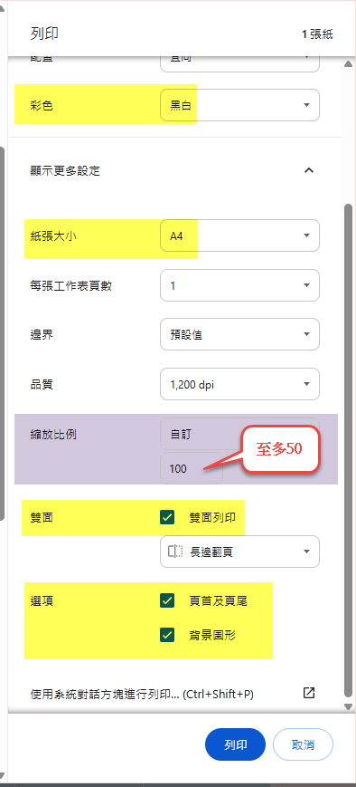A.出處網址
B.任職學校名稱
C.任職學校系所名稱
D.委員職稱(教授/副教授/助理教授)
E.委員學歷(畢業學校/學系)
F.委員專長

(3) 列印提醒
A.彩色:黑白
B.紙張大小:A4黑白
C.縮放比例(自行調整至多50%)
D.雙面:雙面列印
F.選項(2項請打勾)
☑頁首級頁尾
☑背景圖案

